Konstrukcje stalowe niezbędne we współczesnym przemyśle
Konstrukcje stalowe stanowią integralną część współczesnego przemysłu. Niekiedy nie zdajemy sobie nawet sprawy z tego, jak wiele ich otacza nas w codziennym życiu. Tworzone są one dla wielu branż m.in. w budownictwie, a także sektorach chemicznych, hutniczych, a także gastronomicznych.

Konstrukcje stalowe stanowią integralną część w wielu powierzchniach magazynowych
Konstrukcje stalowe tworzy się na podstawie materiałów w postaci spawanych teowników w połączeniu z profilami aluminiowymi. W przypadku tych drugich odpowiedzialne one są za estetykę finalnego projektu. Do stworzenia tych budowli niezbędne są wszelkiego rodzaju usługi ślusarskie, a także spawanie oraz szereg innych prac technicznych. Firmy umożliwiające tworzenie tych obiektów, koncentrują się w swoich realizacjach na nawet najbardziej wymagających pomysłach od zlecających klientów. Usługi te dotyczą etapów tworzenia, wsparcia w procesie projektowania oraz samej realizacji.

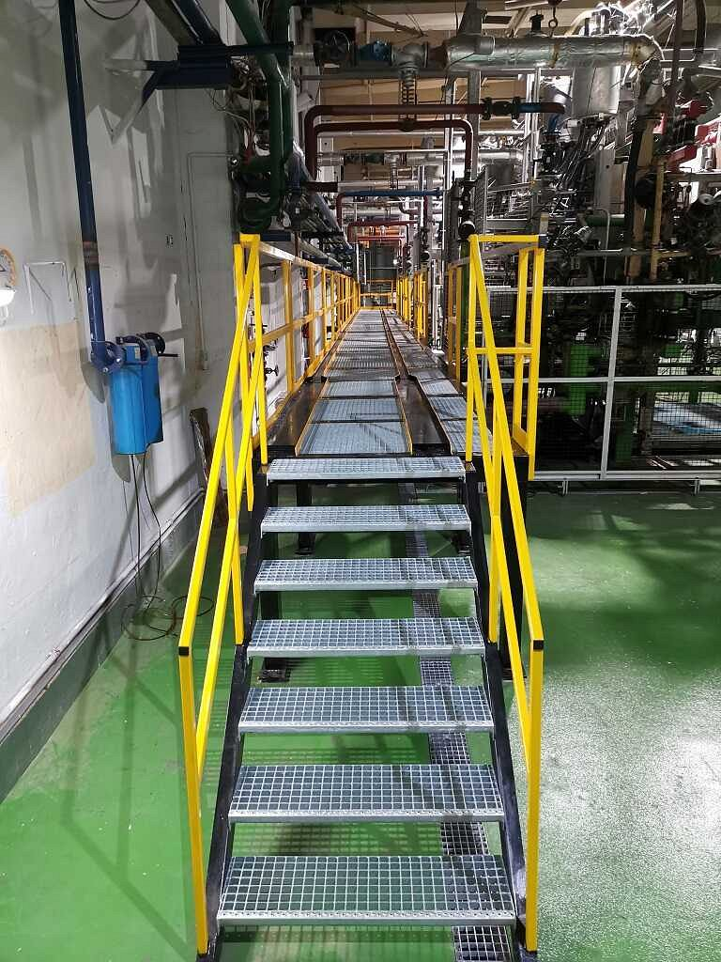
Obiekty, które mają wpływ na funkcjonowanie przedsiębiorstwa
Konstrukcje stalowe mogą posiadać udogodnienia wpływające na komfort podczas ich użytkowania. Wśród nich można wymienić poręcze bariery oraz wszelkie elementy zapewniające bezpieczeństwo podczas korzystania z obiektów. Konstrukcje stalowe są doskonałym wyborem w przypadku organizacji magazynów. Firma Farem Poland od wielu lat świadczy tego typu usługi na terenie Śląska i okolic. Dotychczasowi klienci podkreślają jakość wykonania oraz szybkość realizacji. Specjaliści pracujący w tym przedsiębiorstwie otwarci są także na wszelkie propozycje ze strony klientów.

